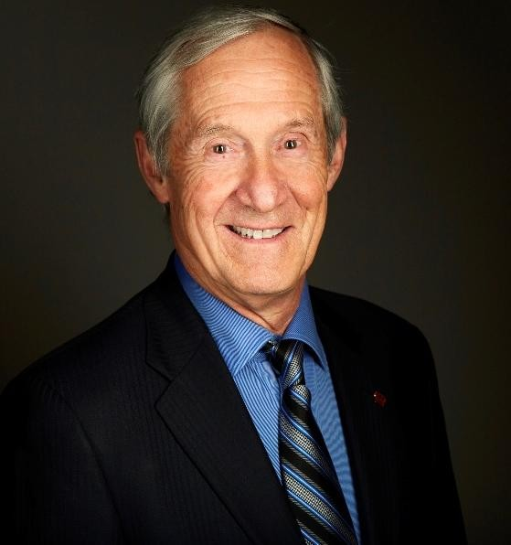Réélisez Crispin Colvin au poste d’administrateur à la FAO Zone 6 – Lambton et Middlesex

J’ai le plaisir de présenter à nouveau ma candidature pour le poste d’administrateur de la Zone 6, comtés de Lambton et de Middlesex.

En tant qu’administrateur, j’ai porté vos préoccupations à l’attention du conseil d’administration de la FAO. Bon nombre des enjeux qui touchent les comtés de Lambton et de Middlesex touchent également d’autres régions de l’Ontario. À l’heure actuelle, notre plus grand défi est l’expansion constante des zones urbaines sur nos terres agricoles. Grâce à son sol et à son climat distinctifs, l’Ontario produit plus de 200 cultures, ce qui n’est possible nulle part ailleurs au Canada. Il est donc impératif que nous maintenions une voix forte pour exiger des gouvernements à tous les échelons qu’ils protègent nos terres agricoles.

J’ai soulevé de nombreuses préoccupations au nom des comtés de Lambton et de Middlesex, notamment en ce qui concerne les corridors hydroélectriques. Nous devons exiger une transparence absolue de la part d’Hydro One sur cette question et réclamer une compensation juste pour les terres perdues en raison des pylônes électriques. Cette compensation doit également indemniser nos pertes de production pendant la période de construction.

Les membres ont soulevé plusieurs autres questions, dont celles des éoliennes, des sites d’enfouissement, du stockage d’énergie par batterie, des capacités de traitement, des formalités administratives, du commerce interprovincial et des droits de douane. J’ai veillé à exprimer les préoccupations des membres de Lambton et de Middlesex sur chacun de ces enjeux.  
  
Je continue de représenter ces membres aux réunions du conseil et à des tables rondes avec des députés provinciaux ainsi qu’en rencontrant de nombreux politiciens et dirigeants d’entreprise de la région. Il est important de prendre le temps de discuter avec le plus grand nombre de personnes possible des besoins et de l’importance du milieu agricole. J’ai le temps qu’il faut. Mon expérience au sein de divers conseils d’administration me permet d’apporter une perspective équilibrée à celui de la FAO. Je compte sur votre soutien pour pouvoir continuer de représenter les membres de Lambton et de Middlesex au sein du conseil d’administration de la FAO.

**Expérience**

* Citoyen et agriculteur du comté de Middlesex depuis 1971
* Leader, 4-H Sheep Club : de 1990 à 1994
* Membre du conseil municipal, Thames Centre : de 1991 à 2006 et maire de 2003 à 2006
* Conseiller, comté de Middlesex : de 1994 à 2006 et préfet en 2000
* Membre du conseil d’administration, Université Western : de 2002 à 2006
* Membre du conseil d’administration, collège Fanshawe : de 2007 à 2013 et président en 2012-2013
* Membre du conseil d’administration, RBC Place London : de 2014 à 2020 et président en 2020
* Membre du conseil d’administration, London Training Centre : de 2013 à 2023
* Gouverneur, Royal Agricultural Winter Fair : de 2007 à 2011
* Membre du conseil d’administration, Farm & Food Care Ontario : de 2020 à aujourd’hui et président de 2023 à 2025
* Bilingue : français et anglais